TD1 WEB DYNAMIQUE

ALEXANDRE BARTHELME RT111

Les dossiers :

App : Contiens les dossiers Views et controlleurs et modèle. On y trouve les classes Java

Conf : stocke les fichiers de configurations, de route et contient un log

Lib : là ou sont stockés les librairies

Public : contient des fichiers javascripts , css et des images

Test : contient des fichiers de test

Les fichiers .class sont situés dans : /play/target/scala-2.13/classes

Les fichiers sont classés dans les sous dossier du dossier « classes » soit « Controllers », « router » et « views/html»

Exemple de 3 caractères non pris en charge par utf8 : é , oe et €

Pour le fichier route il y a 4 routes indiquées :

GET /

GET /explore

GET /tutorial

GET /assets/\*file

Modification du fichier HTML (index.scala.html) dans /app/views :

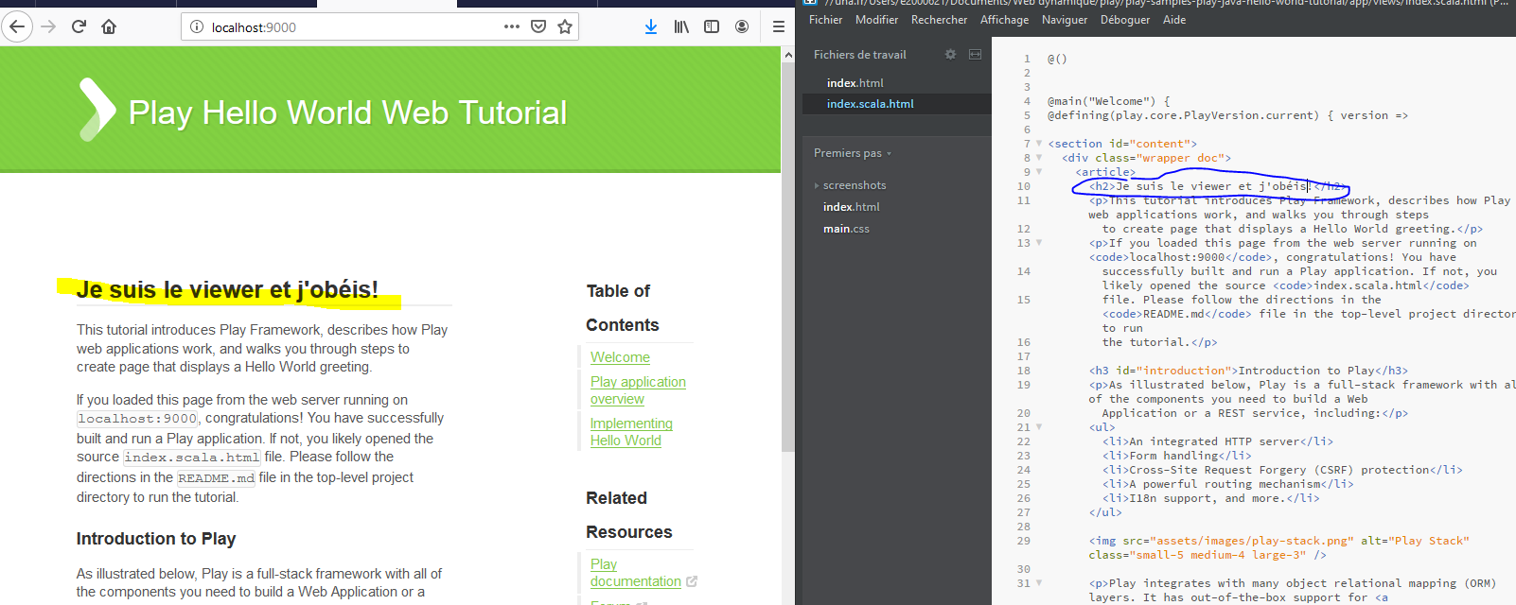

Les méthodes statiques sont des méthodes fixent sur lesquelles on n’agit pas.

La méthode render renvoie une page dans un serveur distant ( une forme de return)// affiche la page

La modification du fichier java en y rajoutant le ok(« je suis le controleur ») ; provoque une erreur de compilation, car on rentre un mauvais type ( il attend à avoir objet.methode() et on y a mis une chaine de caractère, ce qui provoque l’erreur. 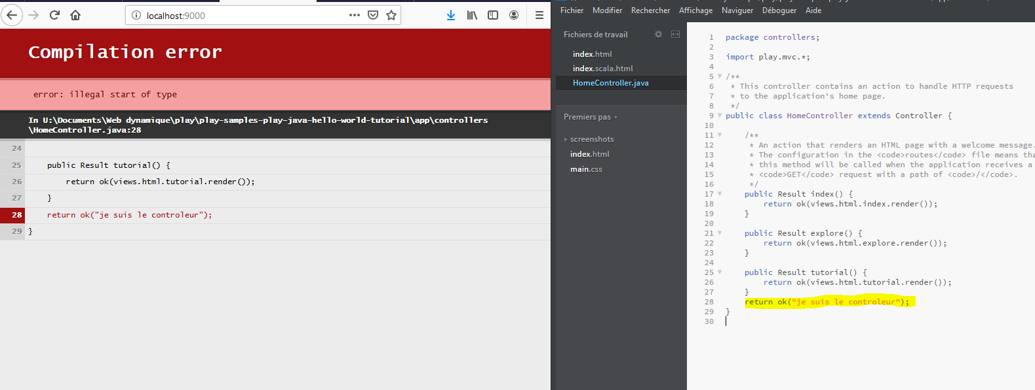

Fin de TD1

Auto évaluation

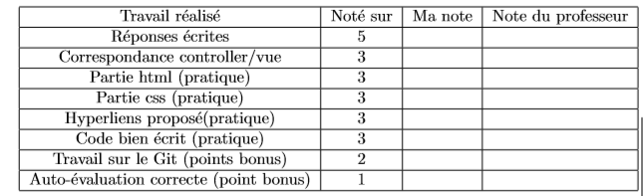

/

Bien sur

2

/

/

/

3

5

Amorce des pages statiques du projet :

-Projet de site professionnel sur la garde d’animaux :

- Test de structure de base de page HTML